Karta Pracy nr 1
Wybierz wyrazy pasujące do dzieciństwa św. o. Stanisława Papczyńskiego, które usłyszałeś w filmiku i połącz je z wizerunkiem świętego. Skreśl te wyrazy, które nie pasują.

Burza
Słońce
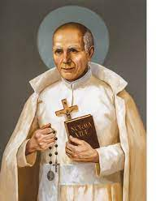
Wilki
Zofia
Kowal
Alfabet
Śmierć ciotki
Miłość do Matki Bożej
Chrzest św.- imię Jan
Tomasz
Trudności w nauce
Podegrodzie
Warszawa
Dunajec

